

FZ-1/5564/KB/21/BL Katowice 5.08.2021

ZAPYTANIE OFERTOWE

Dostawa stanowiska do badania sprężystości i tłumienia odstępników tłumiących

- Informacje ogólne

- Zamawiający: Główny Instytut Górnictwa
- Zapytanie ofertowe prowadzone jest zgodnie z zasadami konkurencyjności

- Do niniejszego zapytanie ofertowego nie stosuje się przepisów ustawy z dnia 11 września 2019 – Prawo Zamówień Publicznych ( Dz. U. 2019r. poz. 2019)

- Opis przedmiotu zamówienia

Stanowisko do badania sprężystości i tłumienia odstępników tłumiących

Przedmiotem zamówienia jest dostawa kompletnego stanowiska, które powinno umożliwiać określanie właściwości sprężystości i tłumienia odstępników metodą tłumienia według procedury
1. Metoda sztywność – tłumienie
2. Metoda sztywności
Ad. 1. Stanowisko do badania odstępników tłumiących metodą tłumienia
Stanowisko powinno umożliwiać sztywne zamocowanie korpusu odstępnika. Do jednego ramienia powinna być możliwość dodania masy w taki sposób, aby częstotliwość własna oscylacji zawierała się w przedziale od 1 Hz do 2 Hz. Stanowisko powinno umożliwiać wychylenie ramienia w jedno ze skrajnych położeń, utrzymanie tego stanu przez minutę, a następnie nagłe zwolnienie ramienia z dołączoną masą. Stanowisko powinno umożliwiać zarejestrowanie co najmniej dwóch pełnych cykli ruchu ramienia oraz przechowywanie wyników w formie graficznej lub liczbowej. Stanowisko powinno również wyliczać logarytmiczny dekrement tłumienia wg poniższego wzoru:
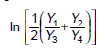
gdzie:
Y₁ – jest początkowym wahnięciem z położenia wyjściowego do maksymalnego wychylenia w kierunku przeciwnym
Y₂ , Y₃ , Y₄ – są kolejnymi wahnięciami szczyt-szczyt

Graficzna interpretacja wymaganych wychyleń znajduje się na poniższym rysunku.
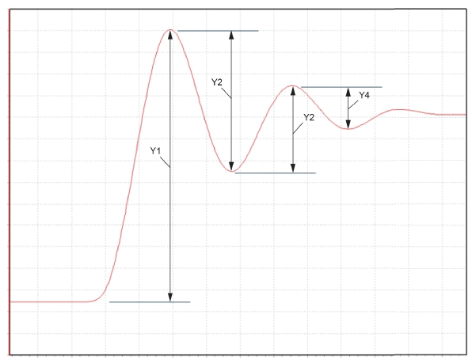

Ad. 2. Stanowisko do badania odstępników tłumiących metodą sztywność – tłumienie
Stanowisko powinno umożliwiać stabilne unieruchomienie ramy odstępnika oraz zamontowanie w jednym zacisku odstępnika sztywnej rury lub pręta tak, aby kąt wychylenia ramienia odstępnika z jego położenia przy braku obciążenia zmieniał się sinusoidalnie, to jest:
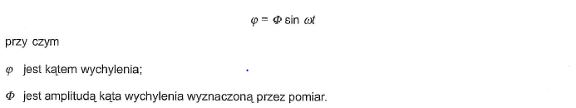
Szczegółowe dane do analizy ruchu znajdują się w poniższym wyprowadzeniu.
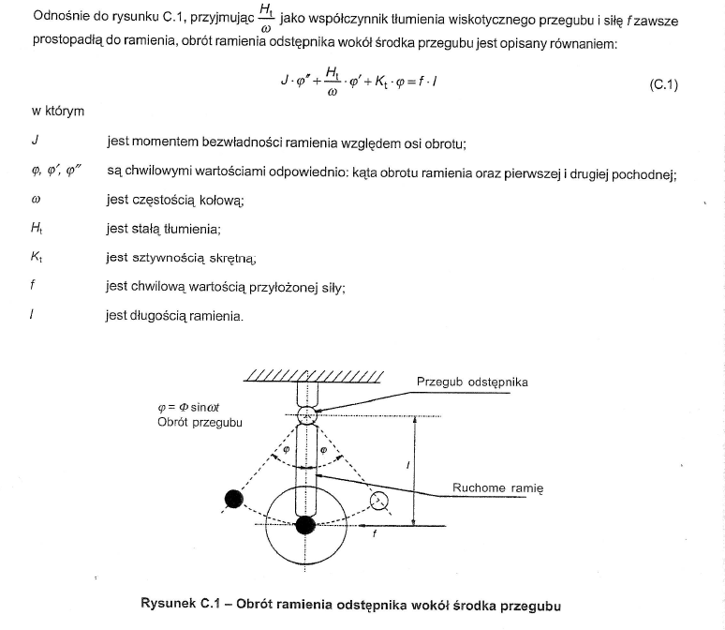
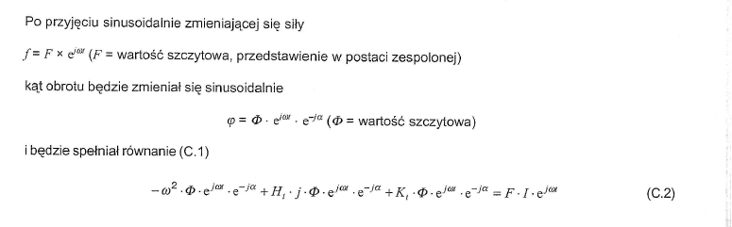
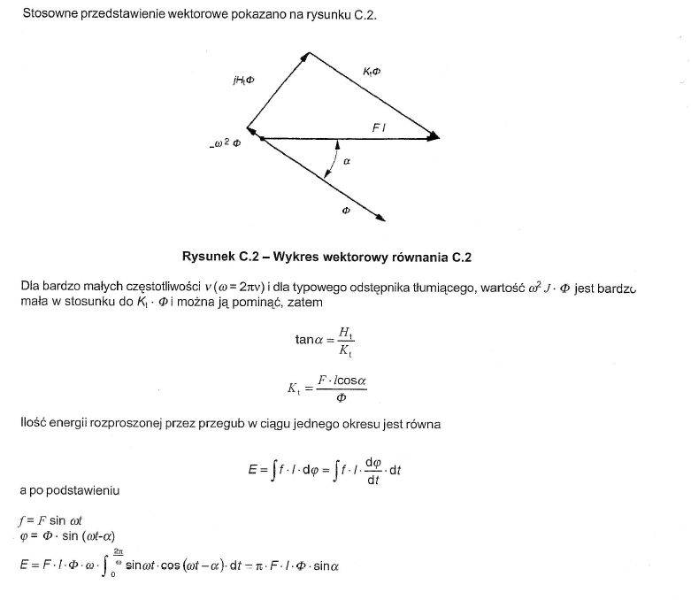
Stanowisko powinno umożliwić zmierzenie:
- amplitudy siły F powodującej wychylenia ramienia odstępnika o kąt ± Φ (zmierzonej przy kącie wychylenia osi ramienia, leżącej w płaszczyźnie odstępnika i przechodzącej przez środek zacisku, równym w przybliżeniu 90º);
- kata fazowego α pomiędzy siłą a wychyleniem ramienia.
Kąt α może być mierzony przez porównanie kształtu wykresów siły i kąta wychylenia ramienia odstępnika, przedstawionych jako przebiegi sinusoidalne. Wyznaczenie kąta dopuszczalne jest również w sposób pośredni poprzez pomiar powierzchni pętli histerezy uzyskanej przez przedstawienie siły i wychylenia kątowego ramienia w układzie X-Y. W takim przypadku formuła do wyznaczenia kąta α ma następującą postać:
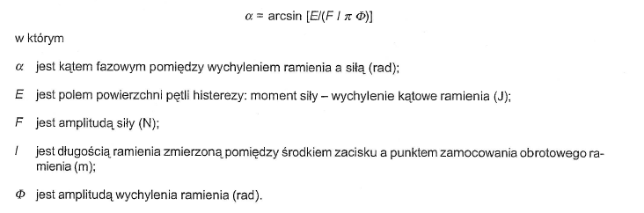

Z pomiarów F i α powinny zostać wyliczone sztywność skrętna K_{t} i stała tłumienia H_{t} wg zależności:
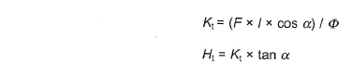

Ad. 3. Stanowisko do badania odstępników tłumiących metodą sztywności
Stanowisko powinno być skonstruowane w następujący sposób:
- odstępnik powinien być utrzymywany w położeniu pracy przez przez 2 sąsiednie zaciski zamocowane na poziomych prętach, które mogą się obracać,
- jeden pręt (i dokręcony do niego zacisk) powinien być zamocowany do podstawy stanowiska, a siła powinna być przykładana do drugiego pręta, przy czym siła ta powinna być wystarczająca do odchylenia ramion zacisków w ich położenie skrajne, to jest odstęp ma wzrosnąć od X_{nom} do X_{max} i wartość X_{max} powinna zostać zarejestrowana,
- powyższe powinno być możliwe do powtórzenia przy ściskaniu ramion do X_{min} i wartość X_{min} powinna zostać zarejestrowana,
- powinno być możliwe wyznaczenie odstępów X_{t} i X_{c}, przy czym,
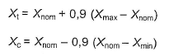
- ramiona odstępnika powinny być w wykonanym stanowisku poruszane według następującego cyklu, stanowiącego jedną próbę:
- od X_{nom} powinno się zwiększać odstęp do wartości X_{t} z jednostajną prędkością z przedziału od 50mm/min do 100mm/min;
- wartość X_{t} powinna być utrzymana przez 60 sekund, a wartość siły F_{t} potrzebna do utrzymania tego odstępu powinna zostać zarejestrowana;
- zmniejszanie odstępu z jednostajną prędkością z przedziału od 20mm/min do 50mm/min, aż do ponownego osiągnięcia wartości X_{nom};
- po utrzymaniu wartości odstępu X_{nom} przez czas do 20 sekund należy zwiększać odstęp do wartości X_{c} z jednostajną prędkością z przedziału od 50mm/min do 100mm/min;
- wartość X_{c} powinna być utrzymana przez 60 sekund, a wartość siły F_{c} potrzebna do utrzymania tego odstępu powinna zostać zarejestrowana;
- finalnie powinna zostać wyznaczona sztywność jako wynik poniższej formuły:
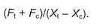

Prosimy o padanie w ofercie następujących danych:
- cenę netto w PLN / brutto w PLN, uwzględniające wszystkie koszty wraz z kosztami transportu
- termin gwarancji

III. Kryteria oceny ofert oraz wybór najkorzystniejszej oferty
- Kryteriami oceny ofert będą:
- Cena brutto = 95 punktów
- Termin gwarancji :
Min. 12 miesięcy : 0 punktów
Min. 24 miesiące : 5 punktów

- Zamawiający uzna za najkorzystniejszą i wybierze ofertę, która spełnia wszystkie wymagania określone w Opisie przedmiotu zamówienia.
- Cena podana przez Wykonawcę nie będzie podlegała zmianie w trakcie realizacji zamówienia.
- Informuję, że w przypadku zaakceptowania Państwa oferty zostaniecie o tym fakcie powiadomieni i zostanie wdrożone przygotowanie zamówienia.
- Płatność będzie dokonana w terminie do 30 dni. Termin płatności będzie liczony od daty dostarczenia do GIG prawidłowo wystawionej faktury, po zrealizowanej dostawie.
- Zamówienie zostanie z realizowane przez Wykonawcę w terminie do 12 tygodni od daty zawarcia umowy, na warunkach DDP Incoterms 2010 do oznaczonego miejsca wykonania tj. Główny Instytut Górnictwa, Plac Gwarków 1, 40-166 Katowice, Zakład BL.
- Zamawiający zastrzega sobie prawo do wezwania Wykonawców do złożenia dodatkowych wyjaśnień dotyczących zaoferowanych produktów, np. w postaci kart katalogowych, certyfikatów .

IV. Miejsce i termin składania ofert
- Ofertę należy złożyć do dnia 18.08.2021 godz. 8.00. Ofertę można złożyć drogą elektroniczną lub w siedzibie Zamawiającego:

Główny Instytut Górnictwa, Dział Handlowy, pok. 226
Plac Gwarków 1, 40-166 Katowice,
email: kbula@gig.eu
Kontakt handlowy:
Krystyna Bula - tel. (32) 259 25 11
- Zamawiający informuje, iż ocenie podlegać będą tylko te pozycje, które wpłyną do Zamawiającego w okresie od dnia wszczęcia niniejszego rozeznania rynku do dnia, w którym upłynie termin składania ofert.
- Zamawiający zastrzega sobie prawo do unieważnienia zapytania ofertowego w każdej chwili, bez podania przyczyny.
- Ofertę należy złożyć na załączonym formularzu ofertowym – załącznik nr 1.Integralną częścią oferty jest załącznik nr 2 (Wzór umowy) dołączony do formularza ofertowego.

ZAPRASZAMY DO SKŁADANIA OFERT

FZ-1/5564/KB/21/BL
Załącznik nr 1
do zapytania ofertowego
Nazwa/Imię i Nazwisko Wykonawcy:
.........................................................................
Adres: ……………………………………….
NIP: ………………………………………………
Regon: ……………………………………………
Nr tel.: ……………………………………………
Adres e-mail: …………………………………..
Osoba do kontaktu:……………………………
Nazwa banku: …………………………………
Nr rachunku: …………………………………
Główny Instytut Górnictwa
Plac Gwarków 1
40-166 Katowice

FORMULARZ OFERTOWY
nr ......................... z dnia ...................

W odpowiedzi na zapytanie ofertowe z dnia …………….. na realizację przedmiotu zamówienia oferujemy wykonanie przedmiotu zamówienia nazwa……………………………………………………………………………………. zgodnie z warunkami zawartymi w/w zapytaniu ofertowym za cenę:
netto: …………………………… / PLN
słownie:………………………………………………………………………………………
wartość podatku VAT (przy stawce ……..%): …………… … / PLN
słownie: ………………………………………………………………………………………
brutto: ………………………… / PLN
słownie:………………………………………………………………………………………
- upusty cenowe ( jeśli dotyczą ): ...................................
Termin gwarancji: …………………………..*)

Lp. | Nazwa przedmiotu zamówienia* | Jednostka  miary | Ilość | Cena jedn. (netto)  w PLN | Rabat ……..% w PLN | Wartość ogółem (netto) po rabacie  w PLN | Kwota podatku VAT  w PLN | Wartość ogółem (brutto)  w PLN
1 | 2 | 3 | 4 | 5 | 6 | 7 | 8 | 9
RAZEM :

Oświadczenie Wykonawcy:
- Oświadczam, że cena brutto obejmuje wszystkie koszty realizacji przedmiotu zamówienia,
- Oświadczam, że spełniam wszystkie wymagania zawarte w Zapytaniu ofertowym,
- Oświadczam, że jestem gotowy do zawarcia umowy z Zamawiającym zgodnie ze wzorem umowy (załącznik nr 2) stanowiącym integralną część niniejszego zapytania w miejscu i terminie wyznaczonym przez Zamawiającego.
- Oświadczam, że uzyskałem od Zamawiającego wszelkie informacje niezbędne do rzetelnego sporządzenie niniejszej oferty,
- Oświadczam, że uznaję się za związanego treścią złożonej oferty, przez okres 30 dni od daty złożenia oferty.
Klauzula informacyjna z art. 13 RODO:
Zgodnie z art. 13 ust. 1 i 2 rozporządzenia Parlamentu Europejskiego i Rady (UE) 2016/679 z dnia 27 kwietnia 2016 r. w sprawie ochrony osób fizycznych w związku z przetwarzaniem danych osobowych i w sprawie swobodnego przepływu takich danych oraz uchylenia dyrektywy 95/46/WE (ogólne rozporządzenie o ochronie danych) (Dz. Urz. UE L 119 z 04.05.2016, str. 1), dalej „RODO”, informuję, że:
- administratorem Pani/Pana danych osobowych jest:
Główny Instytut Górnictwa
Plac Gwarków 1
40 - 166 Katowice
- inspektorem ochrony danych osobowych w Głównym Instytucie Górnictwa jest Pan:
mgr Katarzyna Kareł, e-mail: gdpr@gig.eu, tel. (032) 259 22 61.

- Pani/Pana dane osobowe przetwarzane będą na podstawie art. 6 ust. 1 lit. c RODO w celu związanym niniejszym zapytaniem ofertowym
- odbiorcami Pani/Pana danych osobowych będą osoby lub podmioty, którym udostępniona zostanie dokumentacja dotycząca niniejszego zapytania prowadzona zgodnie z art.. 4.8 ustawy z dnia 29 stycznia 2004 r. – Prawo zamówień publicznych (Dz. U. z 2017 r. poz. 1579 i 2018)
- Pani/Pana dane osobowe będą przechowywane przez okres 4 lat od dnia zakończenia postępowania dotyczącego niniejszego zapytania, a jeżeli czas trwania umowy przekracza 4 lata, okres przechowywania obejmuje cały czas trwania umowy;
- w odniesieniu do Pani/Pana danych osobowych decyzje nie będą podejmowane w sposób zautomatyzowany, stosowanie do art. 22 RODO;
- posiada Pani/Pan:
- na podstawie art. 15 RODO prawo dostępu do danych osobowych Pani/Pana dotyczących;
- na podstawie art. 16 RODO prawo do sprostowania Pani/Pana danych osobowych ¹;
- na podstawie art. 18 RODO prawo żądania od administratora ograniczenia przetwarzania danych osobowych z zastrzeżeniem przypadków, o których mowa w art. 18 ust. 2 RODO ²;
- prawo do wniesienia skargi do Prezesa Urzędu Ochrony Danych Osobowych, gdy uzna Pani/Pan, że przetwarzanie danych osobowych Pani/Pana dotyczących narusza przepisy RODO;
- nie przysługuje Pani/Panu:
- w związku z art. 17 ust. 3 lit. b, d lub e RODO prawo do usunięcia danych osobowych;
- prawo do przenoszenia danych osobowych, o którym mowa w art. 20 RODO;
- na podstawie art. 21 RODO prawo sprzeciwu, wobec przetwarzania danych osobowych, gdyż podstawą prawną przetwarzania Pani/Pana danych osobowych jest art. 6 ust. 1
lit. c RODO.

Oświadczenie wykonawcy w zakresie wypełnienia obowiązków informacyjnych przewidzianych w art. 13 lub art. 14 RODO
Oświadczam, że wypełniłem obowiązki informacyjne przewidziane w art. 13 lub art. 14 RODO³ wobec osób fizycznych, od których dane osobowe bezpośrednio lub pośrednio pozyskałem w celu ubiegania się o udzielenie zamówienia publicznego w niniejszym postępowaniu⁴.

............................................................. .............................................................
(miejscowość, data) (podpis osoby uprawnionej)

¹Wyjaśnienie: skorzystanie z prawa do sprostowania nie może skutkować zmianą wyniku postępowania
o udzielenie zamówienia publicznego ani zmianą postanowień umowy w zakresie niezgodnym z ustawą Pzp oraz nie może naruszać integralności protokołu oraz jego załączników.
²Wyjaśnienie: prawo do ograniczenia przetwarzania nie ma zastosowania w odniesieniu do przechowywania, w celu zapewnienia korzystania ze środków ochrony prawnej lub w celu ochrony praw innej osoby fizycznej lub prawnej, lub
z uwagi na ważne względy interesu publicznego Unii Europejskiej lub państwa członkowskiego.
³rozporządzenie Parlamentu Europejskiego i Rady (UE) 2016/679 z dnia 27 kwietnia 2016 r. w sprawie ochrony osób fizycznych w związku z przetwarzaniem danych osobowych i w sprawie swobodnego przepływu takich danych oraz uchylenia dyrektywy 95/46/WE (ogólne rozporządzenie o ochronie danych) (Dz. Urz. UE L 119 z 04.05.2016, str. 1).
⁴ W przypadku gdy wykonawca nie przekazuje danych osobowych innych niż bezpośrednio jego dotyczących lub zachodzi wyłączenie stosowania obowiązku informacyjnego, stosownie do art. 13 ust. 4 lub art. 14 ust. 5 RODO treści oświadczenia wykonawca nie składa (usunięcie treści oświadczenia np. przez jego wykreślenie).
⁴ W przypadku gdy wykonawca nie przekazuje danych osobowych innych niż bezpośrednio jego dotyczących lub zachodzi wyłączenie stosowania obowiązku informacyjnego, stosownie do art. 13 ust. 4 lub art. 14 ust. 5 RODO treści oświadczenia wykonawca nie składa (usunięcie treści oświadczenia np. przez jego wykreślenie).

Załącznik nr 2 ( wzór umowy)

UMOWA NR PL/000023461/………………KB/21

Zawarta w dniu ........................ w Katowicach pomiędzy

……………………….., wpisanym do …………………. REGON…………….., NIP …………… adres miejsca wykonywania działalności, zwanym w dalszej części umowy SPRZEDAJĄCYM,

a GŁÓWNYM INSTYTUTEM GÓRNICTWA, z siedzibą w Katowicach 40 – 166 , PLAC GWARKÓW 1, wpisanym do Krajowego Rejestru Sądowego pod nr KRS 0000090660, w Sądzie Rejonowym w Katowicach, Regon nr 000023461, jako Zamawiającym, zwanym w dalszej części umowy KUPUJĄCYM, reprezentowanym przez :

……………………………………..

następującej treści :

1. PRZEDMIOT UMOWY I CENA UMOWY

1. Główny Instytut Górnictwa kupuje: ……………………………………………, zwane dalej „przedmiotem umowy” zgodnie z ofertą z dnia ………………………. r. w oparciu o art. 2.1.1) ustawy Prawo Zamówień Publicznych z dnia 11 września 2019 r. (Dz. U. z 2019 r., poz. 2019 z późn. zm.) - zamówienie nie podlega ustawie - oraz aktów wykonawczych wydanych na jej podstawie.

2. KUPUJĄCY zamawia, a SPRZEDAJĄCY zobowiązuje się zrealizować przedmiot umowy w kwocie:
netto: ……………………/ PLN/,
słownie: ………………. PLN,
wartość podatku VAT: …………………../ PLN/,
słownie………………………….PLN,
brutto: ……………………… / PLN/,
słownie: …………………… PLN.

3. Cena obejmuje dostawę „przedmiotu zamówienia” na warunkach DDP Incoterms 2020 do oznaczonego miejsca wykonania zamówienia, tj. Główny Instytut Górnictwa, Zakład BL, Plac Gwarków 1, 40 – 166 Katowice.

4. Osoba składająca podpis w imieniu SPRZEDAJĄCEGO jest upoważniona do zaciągania zobowiązań w imieniu SPRZEDAJĄCEGO i oświadcza, że takie upoważnienie zostało jej udzielone oraz na dzień zawarcia umowy nie zostało odwołane.

§ 2. WARUNKI PŁATNOŚCI

1. Należność za przedmiot umowy, o którym mowa w 1, pkt. 1 zostanie przelana na konto SPRZEDAJĄCEGO:

w banku …………………………….
nr rachunku …………………………………

- na warunkach: płatność będzie dokonana w terminie do 30 dni. Termin płatności będzie liczony od daty dostarczenia do GIG prawidłowo wystawionej faktury.

2. Za płatność dokonaną po terminie określonym w pkt. 1, SPRZEDAJĄCY ma prawo domagać się odsetek za opóźnienia w zapłacie, naliczanych wg stawki ustawowej.

3. SPRZEDAJĄCY zobowiązuje się do tego, że bez uprzedniej pisemnej zgody KUPUJĄCEGO pod rygorem nieważności:

- jakiekolwiek prawa SPRZEDAJĄCEGO związane bezpośrednio lub pośrednio z umową, a w tym wierzytelności SPRZEDAJĄCEGO z tytułu wykonania umowy i związane z nimi należności uboczne (m. in. odsetki), nie zostaną przeniesione na rzecz osób trzecich;

- nie dokona jakiejkolwiek czynności prawnej lub też faktycznej, której bezpośrednim lub pośrednim skutkiem będzie zmiana wierzyciela KUPUJĄCEGO;
- nie zawrze umów przelewu, poręczenia, zastawu, hipoteki, przekazu oraz o skutku subrogacji ustawowej lub umownej;
- celem dochodzenia jakichkolwiek praw z umowy nie udzieli upoważnienia, w tym upoważnienia inkasowego, innej firmie, w tym firmie prowadzącej pozostałą finansową działalność usługową, gdzie indziej nie sklasyfikowaną, jak i pozostałe doradztwo w zakresie prowadzenia działalności gospodarczej i zarządzania w rozumieniu m.in. przepisów rozporządzenia Rady Ministrów z dnia 24 grudnia 2007r.w sprawie Polskiej Klasyfikacji Działalności, tj. firmom zajmującym się działalnością windykacyjną.

4. SPRZEDAJĄCY zobowiązuje się i przyjmuje do wiadomości co następuje:
- zapłata za świadczenia wykonane zgodnie z umową nastąpi tylko i wyłącznie przez KUPUJĄCEGO bezpośrednio na rzecz SPRZEDAJĄCEGO, i tylko w drodze przelewu na rachunek SPRZEDAJĄCEGO;
- umorzenie długu KUPUJĄCEGO do SPRZEDAJĄCEGO poprzez uregulowanie
w jakiejkolwiek formie na rzecz innych podmiotów niż bezpośrednio na rzecz SPRZEDAJĄCEGO, może nastąpić wyłącznie za poprzedzającą to uregulowanie zgodą KUPUJĄCEGO wyrażoną
w formie pisemnej pod rygorem bezskuteczności.
5. W razie naruszenia obowiązku opisanego wyżej w ust. 3 lub ust. 4, SPRZEDAJĄCY zobowiązany będzie do zapłaty na rzecz KUPUJĄCEGO kary umownej w wysokości do 0,5% wartości wskazanej w §1 ust. 2 umowy za każdy przypadek naruszenia, co nie narusza prawa KUPUJĄCEGO do dochodzenia odszkodowania przewyższającego wysokość zastrzeżonej kary umownej na zasadach ogólnych.
6. SPRZEDAJĄCY oświadcza, że:
- jest czynnym podatnikiem VАТ,
- wskazany numer rachunku bankowego należy do SPRZEDAJĄCEGO i jest rachunkiem, dla którego zgodnie z art. 49 ust. l pkt. 1 ustawy z dnia 29 sierpnia 1997 r. - Prawo Bankowe, prowadzony jest rachunek VAT.

7. SPRZEDAJĄCY, który w dniu podpisania umowy nie jest czynnym podatnikiem VAT,
a podczas obowiązywania umowy stanie się takim podatnikiem, zobowiązuje się do niezwłocznego powiadomienia KUPUJĄCEGO o tym fakcie oraz o wskazanie rachunku rozliczeniowego, na który ma wpływać wynagrodzenie, dla którego prowadzony jest rachunek VAT.

8. W razie podania przez SPRZEDAJĄCEGO numeru rachunku bankowego, który nie jest zgodny z numerem w wykazie podatników VАТ, KUPUJACY ma prawo wstrzymać zapłatę faktury do czasu uzyskania od SPRZEDAJĄCEGO numeru rachunku zgodnego z wykazem. W takim przypadku SPRZEDAJĄCEMU nie przysługują odsetki za opóźnienie w zapłacie za ten okres.

9. KUPUJACY oświadcza, że jest dużym przedsiębiorcą w rozumieniu ustawy z dnia 8 marca 2013 roku o przeciwdziałaniu nadmiernym opóźnieniom w transakcjach handlowych

§ 3. FAKTUROWANIE

- SPRZEDAJĄCY wystawi fakturę VAT i przekaże ją KUPUJĄCEMU.

- Faktura będzie opisana w sposób następujący:

SPRZEDAJĄCY / nazwa , adres / ……………………………………….
Numer identyfikacyjny „SPRZEDAJĄCEGO ” ( NIP ) …………………………….

KUPUJĄCY - Główny Instytut Górnictwa
Plac Gwarków 1, 40 - 166 Katowice
Numer identyfikacyjny „Kupującego” (NIP) -634 – 012 – 60 – 16

3.KUPUJĄCY potwierdza upoważnienie do otrzymywania faktur VAT i upoważnia SPRZEDAJĄCEGO do ich wystawiania bez swojego podpisu.

4.SPRZEDAJĄCY potwierdza upoważnienie do wystawienia faktur VAT.

4. TERMIN I WARUNKI WYKONANIA ZAMÓWIENIA

1. SPRZEDAJĄCY dostarczy „przedmiot umowy” w terminie do 12 tygodni od daty zawarcia umowy, na warunkach DDP Incoterms 2020, do oznaczonego miejsca wykonania, tj. Główny Instytut Górnictwa, Zakład BL , Plac Gwarków 1, 40 – 166 Katowice.

5. ODPOWIEDZIALNOŚĆ WYKONAWCY Z TYTUŁU GWARANCJI I RĘKOJMI
1. Warunki odpowiedzialności określa niniejsza umowa, Kodeks Cywilny oraz oferta Sprzedającego. W przypadku rozbieżności postanowień w danej kwestii, pierwszeństwo mają postanowienia korzystniejsze dla Kupującego.

2. Sprzedający udziela gwarancji na „przedmiot umowy” na okres ………………. od daty jego odbioru.

3. Gwarancja, dotyczy wad produkcyjnych lub otrzymania towaru uszkodzonego. Uzupełnienie ilościowe lub wymiana wadliwego produktu na pozbawiony wad nastąpi w terminie do 30 dni roboczych od daty zgłoszenia reklamacji.

4. Kupujący ma obowiązek zawiadomić Sprzedającego o wadzie najpóźniej w okresie jednego miesiąca od daty jej wykrycia –pocztą elektroniczną lub pisemnie na adres Sprzedającego.

6. POUFNOŚĆ

1. Umowa jest jawna i podlega udostępnieniu na zasadach określonych w przepisach (Ustawa z dnia 6 września 2001 r. O dostępie do informacji publicznej, Dz. U. Nr 112, poz. 1198 z późn. zm.) o dostępie do informacji publicznej.

2. SPRZEDAJĄCY zobowiązany jest do zachowania poufności wszelkich informacji stanowiących tajemnicę przedsiębiorstwa w rozumieniu art. 11, ust. 2 ustawy z dnia 16 kwietnia 1993 r. o zwalczaniu nieuczciwej konkurencji.

7. KARY UMOWNE Z TYTUŁU NIEDOTRZYMANIA OKREŚLONYCH WARUNKÓW

1. W przypadku opóźnienia w wykonaniu dostawy, Sprzedający jest zobowiązany do zapłaty kar umownych w wysokości 0,5% wartości brutto niedostarczonego „przedmiotu umowy” za każdy dzień opóźnienia, licząc od następnego dnia po upływie terminu określonego w 4, ust. 1.

2. W przypadku opóźnienia w uzupełnieniu ilościowym lub wymiany wadliwego produktu na pozbawiony wad, Sprzedający jest zobowiązany do zapłaty kar umownych w wysokości 0,5% wartości brutto niedostarczonej części przedmiotu umowy za każdy dzień opóźnienia, licząc od następnego dnia po upływie terminu określonego w 5 ust. 3.

3. W przypadku niewykonania umowy z przyczyn niezależnych od Kupującego, Sprzedający jest zobowiązany do zapłaty kary umownej w wysokości 20% wartości brutto umowy.

4. W przypadku odstąpienia od umowy przez Kupującego z przyczyn, za które odpowiada Sprzedający, Sprzedający zapłaci kary umowne w wysokości 20% wartości umowy brutto.

5. Kary, o których mowa powyżej (7, ust. 1-2) Sprzedający zapłaci na wskazany przez Kupującego rachunek bankowy przelewem, w terminie 14 dni kalendarzowych od dnia doręczenia mu żądania Kupującego zapłaty kary umownej. Po bezskutecznym upływie terminu Kupujący ma prawo potrącić kary umowne z należnego wynagrodzenia Sprzedającego.

8. ODSTĄPIENIE OD UMOWY
1. W razie opóźnienia w wykonaniu umowy z przyczyn zależnych od SPRZEDAJĄCEGO, KUPUJĄCY może:
a) odstąpić od umowy po upływie 14 dni od dnia powstania opóźnienia, bez potrzeby wyznaczania dodatkowego terminu i żądać kary umownej z tytułu niewykonania umowy lub,

b) wyznaczyć dodatkowy termin wykonania umowy, żądając kary umownej za opóźnienie z zagrożeniem odstąpienia od umowy.

2. Jeżeli SPRZEDAJĄCY realizuje dostawę niezgodnie z warunkami niniejszej umowy, KUPUJĄCY wzywa do zmiany sposobu realizacji dostawy wyznaczając w tym celu odpowiedni termin. Po upływie wyznaczonego terminu KUPUJĄCEMU przysługuje prawo odstąpienia od umowy z przyczyn leżących po stronie SPRZEDAJĄCEGO.

9. KLAUZULA PRAWNA
- Strony zobowiązują się w przypadku sporów zaistniałych z tytułu umowy, dążyć do osiągnięcia porozumienia.
- W przypadku gdy strony nie mogą osiągnąć porozumienia, rozstrzygnięcie nastąpi przez Polski Sąd Powszechny właściwy dla siedziby KUPUJĄCEGO i na podstawie prawa polskiego.
- W sprawach nie unormowanych niniejszą umową mają zastosowanie odpowiednie przepisy Prawa Polskiego, Kodeksu Cywilnego oraz oferty SPRZEDAJĄCEGO.
- W przypadku sprzeczności pomiędzy postanowieniami zawartymi w w/w aktach, pierwszeństwo
w zastosowaniu mają postanowienia korzystniejsze dla KUPUJĄCEGO.

10. ZMIANA ZAWARTEJ UMOWY (ANEKS)
1. Wszelkie zmiany niniejszej umowy wymagają pod rygorem nieważności formy pisemnej.
2. Kupujący przewiduje możliwość wprowadzenia zmian postanowień umowy polegających na:
a) w przypadku, gdy nastąpi zmiana stanu prawnego lub powszechnie obowiązujących przepisów prawa, mająca wpływ na termin realizacji przedmiotu umowy;
b) w sytuacji, gdy wystąpi okoliczność leżąca po stronie Kupującego, uniemożliwiająca lub znacznie utrudniająca realizacje przedmiotu umowy w terminie;
c) w sytuacji, gdy termin realizacji przedmiotu umowy nie będzie mógł zostać dochowany z uwagi na wystąpienie siły wyższej; przez Siłę Wyższą strony rozumieją okoliczności o charakterze wyjątkowym, których Strony w trakcie zawierania Umowy nie były w stanie przewidzieć, ani im zapobiec, w szczególności katastrofy spowodowane przez siły przyrody takie jak: huragany, intensywne opady deszczu, opady śniegu, powodzie, trzęsienia ziemi, skażenia radioaktywne i inne oraz zaburzenia życia zbiorowego, jak: strajk powszechny lub strajki branżowe, rozruchy, wojna i inne, które zaistniały po zawarciu Umowy;
d) w sytuacji, gdy na termin realizacji przedmiotu umowy wpłyną lub będą mogły mieć wpływ okoliczności związane z wystąpieniem wirusa SARS-CoV-2 lub choroby wywołanej tym wirusem (COVID-19), dotyczące w szczególności: nieobecności pracowników lub osób świadczących pracę za wynagrodzeniem na innej podstawie niż stosunek pracy, które uczestniczą lub mogłyby uczestniczyć w realizacji przedmiotu umowy; decyzji wydanych przez Głównego Inspektora Sanitarnego lub działającego z jego upoważnienia państwowego wojewódzkiego inspektora sanitarnego, w związku z przeciwdziałaniem COVID-19, nakładających na Sprzedającego obowiązek podjęcia określonych czynności zapobiegawczych lub kontrolnych; poleceń wydanych przez wojewodów lub decyzji wydanych przez Prezesa Rady Ministrów związanych z przeciwdziałaniem COVID-19, o których mowa w art. 11, ust. 1 i 2 ustawy z dnia 2 marca 2020 r. o szczególnych rozwiązaniach związanych z zapobieganiem, przeciwdziałaniem i zwalczaniem COVID–19, innych chorób zakaźnych oraz wywołanych nimi sytuacji kryzysowych; wstrzymania dostaw produktów, komponentów produktu lub materiałów, trudności w dostępie do sprzętu lub trudności w realizacji usług transportowych; innych okoliczności, które uniemożliwiają bądź w istotnym stopniu ograniczają możliwość wykonania umowy zgodnie z jej treścią;
e) zmianie nazw, siedziby stron umowy, numerów kont bankowych;
f) możliwości wprowadzenia nowszych i korzystniejszych dla Kupującego rozwiązań technologicznych i technicznych niż te istniejące w momencie podpisania umowy, nie prowadzące do zmiany przedmiotu umowy.

3. W sytuacjach, o których mowa w ust. 2, termin realizacji umowy może ulec przedłużeniu o czas trwania okoliczności stanowiących przeszkodę w terminowej i zgodnej z umową realizacji przedmiotu umowy.
4. Wprowadzenie zmian, o których mowa w ust. 2, lit. d wymaga przedłożenia przez Sprzedającego informacji o wpływie okoliczności związanych z wystąpieniem wirusa SARS-CoV-2 lub choroby wywołanej tym wirusem (COVID-19) na należyte wykonanie umowy oraz potwierdzenia okoliczności, na które powołuje się Sprzedający, poprzez stosowne oświadczenia lub dokumenty.
5. Zmiana postanowień zawartej umowy może nastąpić wyłącznie za zgodą obu Stron. Zmiana umowy wymaga formy pisemnej.

11. POSTANOWIENIA KOŃCOWE
- Umowa została sporządzona w 2 jednobrzmiących egzemplarzach, w języku polskim,
z przeznaczeniem po jednym egzemplarzu dla każdej ze stron.
- Ewentualne zmiany umowy muszą być uzgodnione przez obie strony w formie pisemnej pod rygorem nieważności.

SPRZEDAJĄCY: KUPUJĄCY:
………………………. …………………..

